BÀI TẬP GIT 2
Giải thích và cho ví dụ minh họa các câu sau
- Phân biệt các cấp độ reset
Soft: Hủy commit nhưng giữ tất cả
Ví dụ:
Chup hinh log

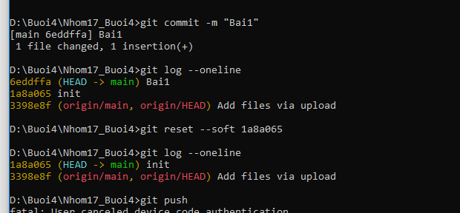
Nội dung file:

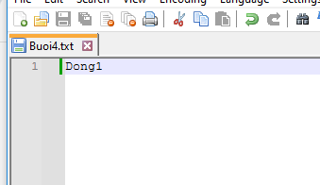

Mixed : Hủy git add nhưng giữ code

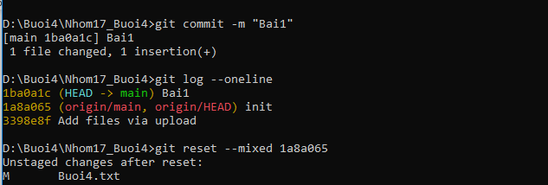

Hard : Hủy mọi thứ quay về sạch như commit trước đó

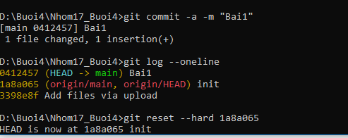

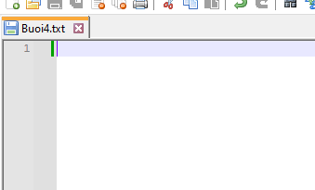
- Merge và rebase
- Cherry pick dung để làm gì?
- Hướng dẫn sử dụng stash
- Cách sử dụng git diff
- Phân biệt pull và fetch

